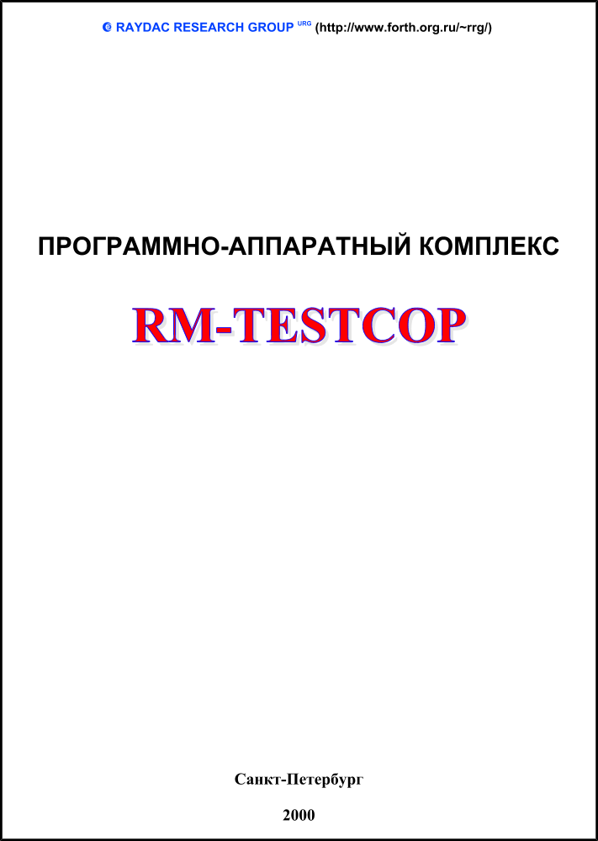

Оглавление
Оглавление 2
Аппаратная часть комплекса 3
Введение 3
Структурная схема 4
Схема принципиальная 6
Перечень элементов 7
Схема монтажная 8
Схема соединений 9
Схема подключения 11
Инструкция по подключению устройства сопряжения к компьютеру 12
Инструкция по подключению устройства сопряжения к панели COP 12
Программная часть комплекса 13
Введение 13
Программа для тестирования панели 13
Инструкция по инсталляции 13
Инструкция по эксплуатации 13
Формат файла COP 16
Скрипт-модуль для системы DREVO-M 17
Описание 17
Исходный текст 17

Аппаратная часть комплекса

Введение

Аппаратная часть комплекса, предназначена для осуществления связи между панелью COP и персональным компьютером. Она осуществляет согласование по электрическим параметрам, а так же преобразование из протокола обмена принятого в компьютерах типа IBM PC в протокол обмена понятный для панели COP. Аппаратная часть комплекса представляет из себя устройство сопряжения с панелью и предназначена для работы с персональным компьютером типа IBM PC AT. К компьютеру, устройство подключается при помощи гибкого кабеля, через разъем принтера. Модуль сопряжения предназначен работать только с панелями COP, в которых передача информации осуществляется по интерфейсу RSL (Remote Serial Link).

Структурная схема

Контроллер протокола RSL

R-M-C79D90-1-113E
Генератор тактовых импульсов
Буфер связи с компьютером
Схема вывода тактовых сигналов
Схема вывода информационных сигналов
Схема ввода информационных сигналов
Буфер связи со схемами формирования сигналов
Схема ввода информации с ключа FAN1 и кнопки ALB
F=8MHz
Схема вывода сигнала на переговорное устройство
CLK
DATA_OUT
DATA_IN
FAN_IN
SPEAKER_OUT
DO0-DO3
DI0-DI5
AD0-AD5
R/W
Преобразователь напряжения
+30V
+8V

Аппаратная часть устройства состоит из 4-х основных частей:
- Контроллер протокола RSL
- Буфер связи с компьютером
- Буфер связи со схемами вывода информации на панель COP
- Схемы вывода информации на панель COP
- Преобразователь напряжения

Основной частью схемы является контроллер протокола RSL. Он выполнен на основе микроконтроллера фирмы ATMEL, семейства AVR AT90S4414 в 40 выводном DIP корпусе, номер прошивки R-M-C79D90-1-113E. На электрической принципиальной схеме он имеет обозначение U3. Контроллер осуществляет генерацию управляющих сигналов интерфейса RSL.Для нормального функционирования контроллера необходим генератор тактовых импульсов с частотой 8мГц. Он собран на микросхеме 74ALS04 (K1533LN1) U1, кварцевом резонаторе Y1 и резисторах R1 и R2. Назначение выводов контроллера следующее:
- PA0..PA5 – адрес порта
- PA7 – сигнал на запись считывание содержимого порта (0 – считывание, 1 – запись)
- PB0..PB4 – данные на запись в порт
- PD0..PD3 – данные из заданного порта
- PC0 – сигнал состояния ключа FUN (0 – включен, 1- выключен)
- PC5 – данные из последовательного RSL-канала.
- PC6 – данные в последовательный RSL-канал
- PC7 – синхроимпульсы RSL-канала

Между компьютерным портом и контроллером расположен буфер, реализованный на триггерах Шмидта. Буфер связи с компьютером представляет собой три микросхемы 74LS14 (K1533TL2) U6,U7 и U8. Он предназначен для уменьшения влияния электрического состояния порта компьютера на контроллер, а так же для повышения помехоустойчивости канала передачи данных из компьютера в контроллер и из контроллера в компьютер.

Сигналы управления панелью COP с контроллера поступают на буфер связи контроллера и схем ввода-вывода на панель COP. Данный буфер реализован на двух микросхемах 74LS241 (K1533AP4) U4 и U5. Данный буфер уменьшает влияние электрического состояния схем ввода-вывода на контроллер, а так же повышает нагрузочную способность выводов контроллера.

Непосредственно электрически COP контактирует со схемами ввода-вывода. Данные схемы осуществляют электрическое согласование сигналов, а так же осуществляют защиту по току и напряжению. Для каждого сигнала реализована своя схема. Всего реализовано пять схем:
- Схема вывода тактовых сигналов. Работает по направлению контроллер-COP, схема реализована на R10,R11,Q3,R14,D6,Q5,D8 и R19.
- Схема вывода информационных сигналов. Работает по направлению контроллер-COP, схема реализована на R8,R9,Q2,R13,D5,Q4,D7 и R16.
- Схема ввода информационных сигналов. Работает по направлению COP-контроллер, схема реализована на R16 и D4.
- Схема ввода информации о положении ключа FAN и кнопки ALB. Работает по направлению COP-контроллер, схема реализована на R6,R7 и D3
- Схема вывода на переговорное устройство. Работает по направлению контроллер-COP, контроллер реализован на R12, Q1,R15 и D4.

Схемам вывода тактовых и информационных импульсов, для поддержания требуемых уровней сигналов требуется источник питающего напряжения 8 вольт. Данное напряжение формируется специальной схемой, реализованной на интегральных стабилизаторах напряжения LM7808 - U2 и LM7824 – U9, диоде D12 и сглаживающих конденсаторах C3 и C5.

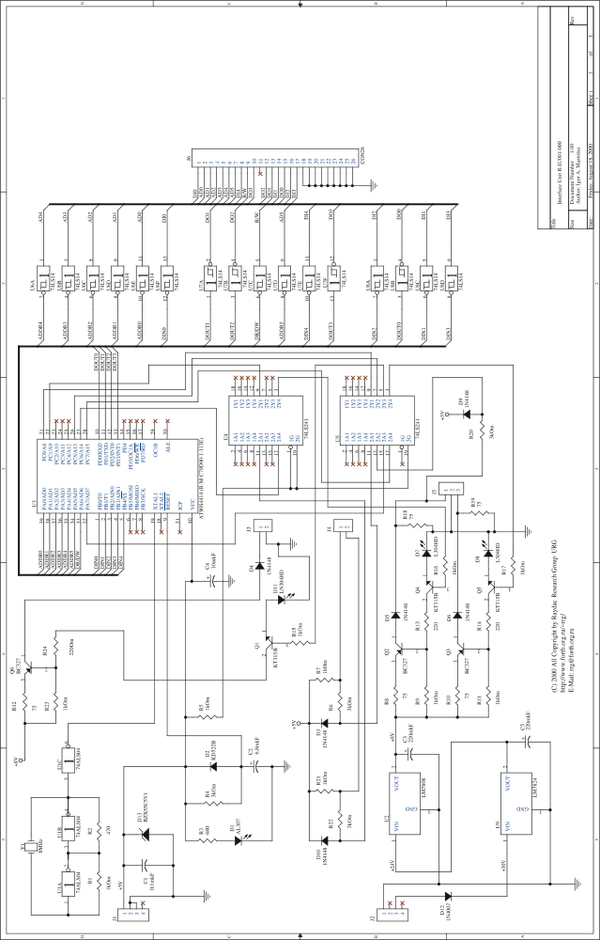
Схема принципиальная

Перечень элементов

№ | Количество | Обозначение | Тип | Примечание
1 | 1 | C1 | 0,1mkF
2 | 1 | C2 | 6,8mkF | 15V
3 | 2 | C3,C5 | 220mkF | 30V
4 | 1 | C4 | 10mkF | 15V
5 | 1 | D1 | AL307 | Red
6 | 1 | D2 | KD522B
7 | 6 | D3,D4,D5,D6,D9,D10 | 1N4148
8 | 3 | D7,D8,D11 | L304HD | Red
9 | 1 | D12 | 1N4007
10 | 1 | D13 | BZX55C5V1
11 | 1 | J1 | CON4
12 | 1 | J2 | CON4
13 | 2 | J3,J4 | CON2
14 | 1 | J5 | CON3
15 | 1 | J6 | CON26
16 | 3 | Q1,Q4,Q5 | KT315 | KT315B
17 | 3 | Q3,Q2,Q6 | BC327 | BC327-25
18 | 10 | R1,R5,R7,R9,R11,R15,R16,R17,R21,R23 | 1kOm
19 | 1 | R2 | 470Om
20 | 1 | R3 | 680Om
21 | 4 | R4,R6,R20,R22 | 3kOm
22 | 5 | R8,R10,R12,R18,R19 | 75Om | 2,5W
23 | 3 | R13,R14,R24 | 220Om
24 | 1 | U1 | 74ALS04 | K1533LN2
25 | 1 | U2 | LM7808
26 | 1 | U3 | AT90S4414 | R-M-C79D90-1-113E
27 | 2 | U4,U5 | 74LS241 | K1533AP4
28 | 3 | U6,U7,U8 | 74LS14 | K1533TL2
29 | 1 | U9 | LM7824
30 | 1 | Y1 | 8MHz

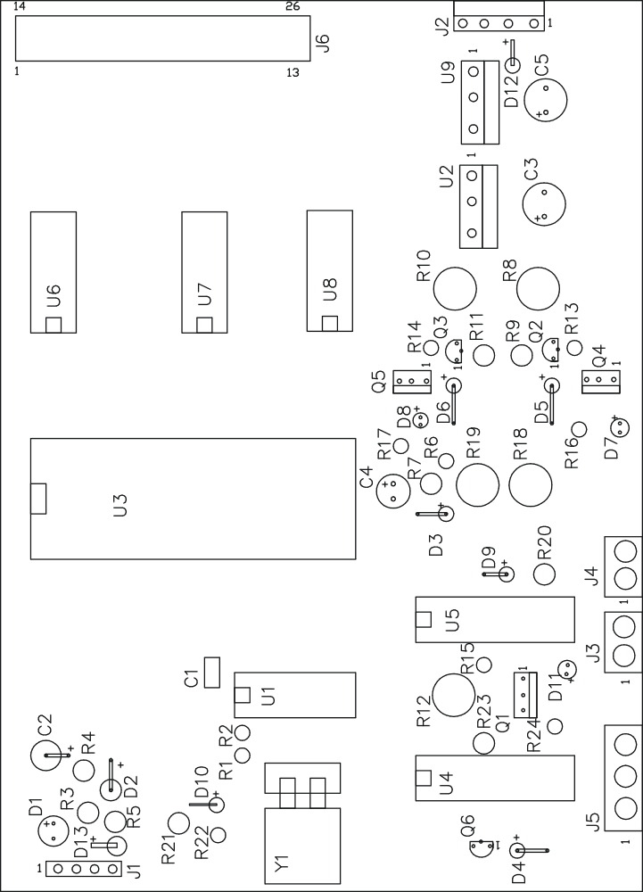
Схема монтажная

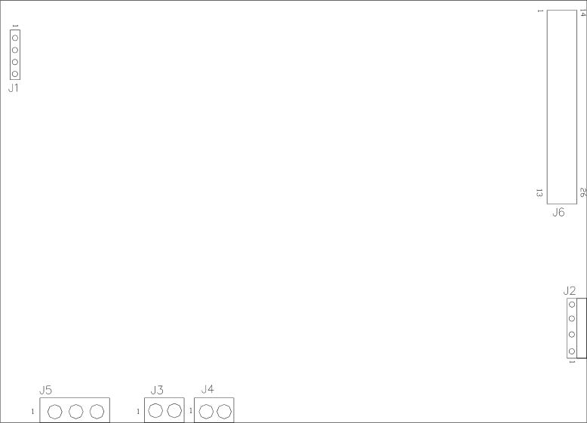
Схема соединений
От БП +5V
На лицевую панель
разъем CPA
К разъему принтера на задней стенке
На лицевую панель
разъемы ICU1,ICU2,FAN1
На лицевую панель
разъемы FAN1,ICU1,ICU2
От БП +30V

Разъем J1 предназначен для запитывания устройства напряжением +5V от штатного блока питания. Он имеет следующее назначение контактов:
№ | Назначение контакта
1 | Вход +5V
2 | Земля
3 | Земля
4 | Не используется

Разъем J2 предназначен для запитывания устройства напряжением +30V от штатного блока питания. Он имеет следующее назначение контатков:
№ | Назначение контакта
1 | Земля
2 | Не используется
3 | Вход +30V
4 | Не используется

Разъем J3 предназначен для вывода сигнала звуковой частоты на устройство воспроизведения. Используется для проверки подключения и работоспособности переговорного устройства. Он имеет следующее назначение контактов:
№ | Назначение контакта
1 | Выход сигнала звуковой частоты с амплитудой от 0 до +5V
2 | Земля

Разъем J4 предназначен для контроля состояния внешних контактов. Осуществляет ввод в устройство двух сигналов состояний. Состояния контакта анализируется при помощи уровня напряжения на входе. В разомкнутом состоянии напряжение на входе +5V, в замкнутом напряжение 0. Разъем имеет следующее назначение контактов.
№ | Назначение контакта
1 | INPUT1
2 | INPUT2

Разъем J5 предназначен для подключения к шине интерфейса RSL (Remote Serial Link). Данный разъем имеет следующее назначение контактов:
№ | Назначение контакта
1 | Вход-выход данных по протоколу RSL
2 | Земля
3 | Выход синхроимпульсов по протоколу RSL

Разъем J6 предназначен для ввода-вывода управляющей информации в устройство с управляющего компьютера и имеет следующее назначение контактов:
№ контакта | Сигнал устройства сопряжения | Сигнал LPT
1 | DI0 | /STROBE
2 | AD0 | D0
3 | AD1 | D1
4 | AD2 | D2
5 | AD3 | D3
6 | AD4 | D4
7 | AD5 | D5
8 | DI4 | D6
9 | R/W | D7
10 | DO3 | /ACK
11 | -- | BUSY
12 | DO2 | PE
13 | DO1 | SLCT
14 | DI1 | /AUTOFD
15 | DO0 | /ERROR
16 | DI2 | /INIT
17 | DI3 | /SLCTIN
18..25 | GND | GND
1
2
3
4
5
CPA
1
2
3
4
5
ICU1
1
2
3
4
5
ICU2
1
2
3
FAN
1 DATA
2 GND
3 CLK
J5
1 SPEAKER
2 GND
J3
1 INPUT1
2 INPUT2
J4
+30V

Схема подключения
Порт принтера
LPT1

OTIS
Соединительный кабель
LPT-LPT
0 0
FUN
Порт LPT
Панель COP
ICU1
CPA
ICU2

Назначение контактов LPT разъема
Контакт разъема LPT | I/O | Сигнал LPT | Сигнал устройства сопряжения
1 | O | /STROBE | DI0
2 | O | D0 | AD0
3 | O | D1 | AD1
4 | O | D2 | AD2
5 | O | D3 | AD3
6 | O | D4 | AD4
7 | O | D5 | AD5
8 | O | D6 | DI4
9 | O | D7 | R/W
10 | I | /ACK | DO3
11 | I | BUSY | --
12 | I | PE | DO2
13 | I | SLCT | DO1
14 | O | /AUTOFD | DI1
15 | I | /ERROR | DO0
16 | O | /INIT | DI2
17 | O | /SLCTIN | DI3
18..25 | -- | GND | GND

Инструкция по подключению устройства сопряжения к компьютеру

- Выключить персональный компьютер
- Если устройство сопряжения включено, то его следует выключить
- Подключить соединительный кабель к разъему принтера компьютера
- Подключить соединительный кабель к разъему устройства сопряжения
- Включить персональный компьютер
- Включить модуль сопряжения

ВНИМАНИЕ!!! Нельзя соединять не выключенные компьютер и устройство сопряжения, так как это может привести к выгоранию порта принтера на компьютере и интерфейсной части устройства сопряжения.

Инструкция по подключению устройства сопряжения к панели COP
- Выключить устройство сопряжения.
- Подключить соединительные кабели панели к соответствующим разъемам на панели устройства.
- Включить устройство сопряжения.

ВНИМАНИЕ!!! Нельзя подключать панель COP к работающему устройству, так как это может привести к выходу его из строя.

Программная часть комплекса

Введение

Программное обеспечение представлено в виде одного исполняемого файла testcop.exe. Данная программа обеспечивает работу с устройством сопряжения и позволяет произвести тестирование основных модулей панели. Программа предназначена к работе на компьютере совместимом с IBM PC AT со следующими аппаратными требованиями:
- Процессор не ниже 386SX 25 Mhz
- ОЗУ не менее 2МБт
- Наличие параллельного порта для подключения принтера.

Программа проверена в работе под управлением следующих операционных систем:
- DOS 6.22 (рекомендуется)
- Windows 98

Программа для тестирования панели

Инструкция по инсталляции
Инсталляция программы производится путем копирования исполняемого файла testcop.exe в требуемый каталог. Никаких специальных настроек или действий не требуется.

Инструкция по эксплуатации

Запуск программы
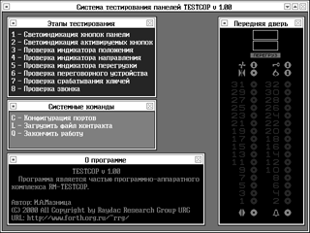
Запуск программы осуществляется путем запуска исполняемого файла testcop.exe. В качестве параметра командной строки можно указать файл содержащий конфигурацию панели, подлежащей тестированию. По умолчанию, будет производиться тестирование полнофункциональной панели.
Внешний вид программы

Загрузка программы имеет два этапа:
- Диагностика блока сопряжения.
- Загрузка основного модуля.

После запуска программы производится диагностика блока сопряжения. Если все прошло удачно, то происходит переход к основному модулю программы. Если на этапе тестирования были обнаружены ошибки, то выводится диагностическое сообщение и , в зависимости от количества ошибок, загрузка программы прерывается.

Программа имеет псевдооконную структуру, т.е. окна имею только графическое, а не функциональное назначение. Всего на рабочем поле постоянно присутствуют четыре окна:
- Окно «Этапы тестирования»
- Окно «Системные команды»
- Окно «О программе»
- Окно для отображения состояния панели

Окно «Этапы тестирования» содержит перечень команд используемых для осуществления тестирования панели COP.
Окно «Системные команды» содержит перечень команд служебного назначения, таких как «Загрузить файл контракта», «Закончить работу» и «Конфигурация портов».
Окно «О Программе» содержит информационные сведения о текущей версии и изготовителе.
Окно для отображения состояния панели используется для визуального контроля прохождения тестовых этапов.

Загрузка файла контракта
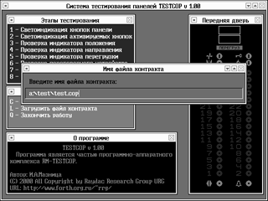
Загрузка файла контракта осуществляется путем нажатия клавиши «L». На экране появляется диалоговое окно с предложением ввести путь к файлу содержащему конфигурацию панели. Если не было введено расширение файла, то будет автоматически подключено расширение «COP». Отменить ввод файла конфигурации можно путем нажатия клавиши «ESC». После набора пути к файлу нажимаем клавишу «ENTER» после чего происходит загрузка файла с конфигурацией панели. В случае возникновения ошибки при загрузке файла, на экран будет выведено соответствующее сообщение, закрываемое нажатием на любую клавишу.

Диалог загрузки файла

После успешной загрузки конфигурационного файла, произойдет обновление окна с графическим изображение м панели в соответствии с данным полученными из файла. Так же будет обновлено окно «Этапы тестирования», будут запрещены этапы тестирования элементов, отсутствующих в данной конфигурации панели. Загрузку конфигурационного файла можно производить в произвольный момент времени, за исключением моментов, когда отрабатывается один из этапов тестирования панели.

Тестирование панели

Всего предусмотрено восемь этапов тестирования панели:
- Светоиндикация кнопок панели
- Светоиндикация активируемых кнопок
- Проверка индикатора положения
- Проверка индикатора направления
- Проверка индикатора перегрузки
- Проверка переговорного устройства
- Проверка срабатывания ключей
- Проверка звонка

Выбор требуемого этапа производится путем нажатия на клавишу с соответствующим номером от 1 до 8. Выполнение тестирования индицируется засветкой строки соответствующей заданному этапу в окне «Этапы тестирования». Завершение этапа производится нажатием на любую клавишу.

1) Этап «Светоиндикация кнопок панели»

При выполнении данного этапа, производится засветка всех кнопок этажей и кнопок открытия-закрытия дверей.

2) Этап «Светоиндикация активируемых кнопок»

При выполнении данного этапа, производится засветка нажатой кнопки При изменении состояния кнопки выдается короткий звуковой сигнал. Активируемая кнопка отображается на изображении панели.

3) Этап «Проверка индикатора положения»
На индикаторе положения производится циклическое отображение чисел в диапазоне от 00 до 99. Состояние индикатора положения синхронно отображается на графическом изображении панели.

4) Этап «Проверка индикатора направления»
Попеременно отображается направление вверх и вниз. Состояние индикатора направления синхронно отображается на графическом изображении панели.

5) Этап «Проверка индикатора перегрузки»
Индикатор перегрузки циклически загорается и гаснет, состояние индикатора синхронно отображается на графическом изображении панели.

6) Этап «Проверка переговорного устройства»
На экран выводится сообщение о прохождении теста. Динамик переговорного устройства издает прерывистые звуки.

7) Этап «Проверка срабатывания ключей»
На графическом изображении панели производится засветка активируемых ключей, сопровождаемая звуковым сигналом.

8) Этап «Проверка звонка»
На экран выводится сообщение о прохождении теста. Производится периодическое включение выключение звонка.

Смена конфигурации портов

Имеется возможность оперативной смены портов для тестируемой панели. Смена портов осуществляется путем нажатия клавиши “С”. На экран выводится диалоговое окно с перечнем конфигураций из которых выбирается требуемая. Выбор конфигурации производится нажатием клавиши с соответствующим номером или клавишами управления курсором. Выбор подтверждается нажатием на клавишу «ENTER», отмена выбора конфигурации осуществляется нажатием на клавишу «ESC». Имя текущей рабочей конфигурации портов отображается в заголовке окна с графическим изображением панели COP. В текущей версии присутствуют три конфигурации панели:
- «Стандарт» – конфигурация портов для одной панели
- «Передняя дверь» – конфигурация портов для панели передней двери в двухпанельном лифте.
- «Задняя дверь» - конфигурация портов для панели задней двери в двухпанельном лифте.

Выход из программы

Окончив тестирование можно закончить работу программы нажатием клавиши «Q».

Формат файла COP

Для получения информации о функциональных особенностях панели, программа использует файлы в формате COP. Это простые бинарные файлы с расширением COP. Файлы данного формата имеют фиксированную длину в 32 байта. Внутренняя структура файла следующая:
№ | Смещение | Значение | Описание
1 | 0 | 0x00ABCDEF | Метка файла
2 | 4 | <33 | Количество этажей
3 | 5 | 0|1 | Наличие индикатора положения
4 | 6 | 0|1 | Наличие индикатора направления
5 | 7 | 0|1 | Наличие индикатора перегрузки
6 | 8 | 0|1 | Наличие звонка
7 | 9 | 0|1 | Наличие переговорного устройства
8 | 10 | 0|1 | Наличие ключа перевозки пожарных
9 | 11 | 0|1 | Наличие ключа независимого обслуживания
10 | 12 | 0|1 | Наличие ключа вентилятора
11 | 13 | 0|1 | Наличие кнопки “Открыть двери”
12 | 14 | 0|1 | Наличие кнопки «Закрыть двери»
13 | 15 | 0|1 | Наличие кнопки звонка
14 | 16 | 0-255 | Конфигурация портов:  0 – стандарт  1 – передняя дверь  2 – задняя дверь

Скрипт-модуль для системы DREVO-M

Описание

Данный модуль предназначен для автоматизации формирования конфигурационного файла для программы testcop на основе контрактных данных. Скрипт-модуль написан на языке RSL (Raydac Script Language) используемом в системе формирования документации DREVO-M. Скрипт создает два конфигурационных файла. Файлы имеют расширение COP и представляют из себя описание панелей используемых в контракте.

Исходный текст

// Скрипт для формирования бинарных файлов содержащих конфигурации панелей для
// заданного контракта
#define li : integer;
// Создаем файл для панели передней двери
#createbinfile(KONTRDIR+KONTRNO+".cop")
// Записываем метку файла
#writeint(0,11259375)
// Записываем количество этажей
#writeint(1,STOPS_NO)
// Присутствие индикатора положения CPI
#if CPI
#then
#writeint(1,1)
#else
#writeint(1,0)
#endif
// Присутствие индикатора направления CDI
#if CDI
#then
#writeint(1,1)
#else
#writeint(1,0)
#endif
// Присутствие индикатора перегрузки OLS
#if (LWO or ANS or LNS)
#then
#writeint(1,1)
#else
#writeint(1,0)
#endif
// Присутствие звонка BUZ
#writeint(1,1)
// Присутствие переговорного устройства ICU
#writeint(1,1)
// Присутствие ключа перевозки пожарных EFS
#if (EEC and EFS_KEY)
#then
#writeint(1,1)
#else
#writeint(1,0)
#endif
// Присутствие ключа независимого обслуживания ISS
#if ISS_KEY
#then
#writeint(1,1)
#else
#writeint(1,0)
#endif
// Присутствие ключа вентилятора FAN
#if (FAN and (FAN_TYPE="FAN1"))
#then
#writeint(1,1)
#else
#writeint(1,0)
#endif
// Присутствие кнопки открытия дверей DOB
#writeint(1,1)
// Присутствие кнопки закрытия дверей DСB
#if DCB
#then
#writeint(1,1)
#else
#writeint(1,0)
#endif
// Присутствие кнопки звонка BB
#writeint(1,1)
#if (RDOOR and (N_PEOPLE=13))
#then
// Номер конфигурации "передняя дверь"
#writeint(1,1)
#else
// Номер конфигурации "стандарт"
#writeint(1,0)
#endif
// Заполняем резервные байты
#for li=0 to 14
#writeint(1,0)
#next li
#closebinfile
// Выясняем наличие задней двери
#if (RDOOR and (N_PEOPLE=13))
#then
//--------------------------------------------------
// Создаем файл для панели задней двери
#createbinfile(KONTRDIR+KONTRNO+"_b.cop")
// Записываем метку файла
#writeint(0,11259375)
// Записываем количество этажей
#writeint(1,STOPS_NO)
// Присутствие индикатора положения CPI
#writeint(1,0)
// Присутствие индикатора направления CDI
#writeint(1,0)
// Присутствие индикатора перегрузки OLS
#writeint(1,0)
// Присутствие звонка BUZ
#writeint(1,1)
// Присутствие переговорного устройства ICU
#writeint(1,1)
// Присутствие ключа перевозки пожарных EFS
#if (EEC and EFS_KEY)
#then
#writeint(1,1)
#else
#writeint(1,0)
#endif
// Присутствие ключа независимого обслуживания ISS
#if ISS_KEY
#then
#writeint(1,1)
#else
#writeint(1,0)
#endif
// Присутствие ключа вентилятора FAN
#if (FAN and (FAN_TYPE="FAN1"))
#then
#writeint(1,1)
#else
#writeint(1,0)
#endif
// Присутствие кнопки открытия дверей DOB
#writeint(1,1)
// Присутствие кнопки закрытия дверей DСB
#if DCB
#then
#writeint(1,1)
#else
#writeint(1,0)
#endif
// Присутствие кнопки звонка BB
#writeint(1,1)
// Номер конфигурации "задняя дверь"
#writeint(1,2)
// Заполняем резервные байты
#for li=0 to 14
#writeint(1,0)
#next li
#closebinfile
#endif

